Scratchでケームプログラミング

猫たたきゲーム

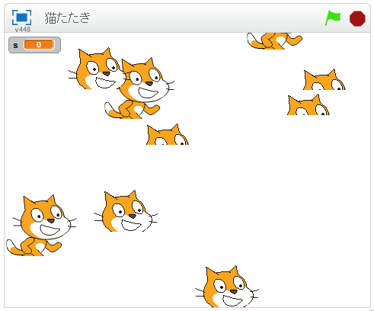

モグラたたきの様に猫をたたきます。

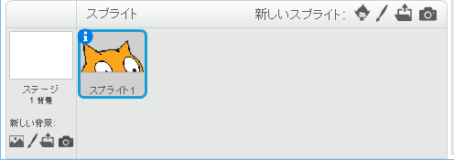**猫のコスチュームを編集する**

１）猫を選ぶ

２）コスチュームタブをクリック

３）ビットマップモードに変換

４）コスチューム２を削除

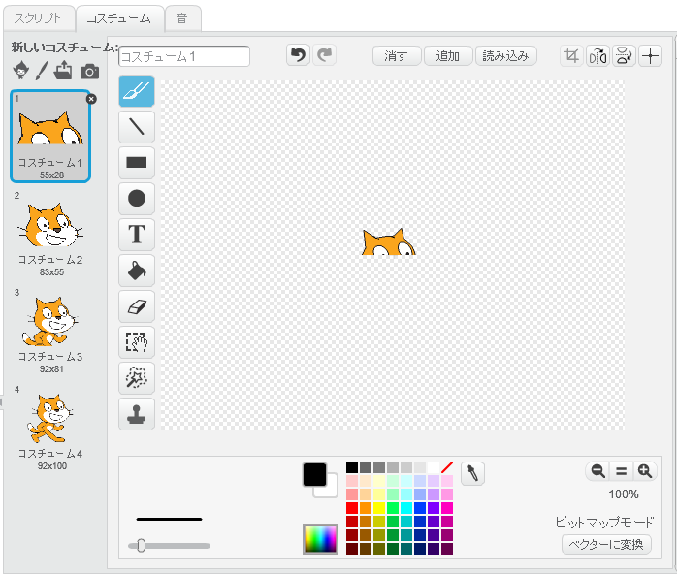５）コスチューム１を３つ複製

６）コスチュームを編集

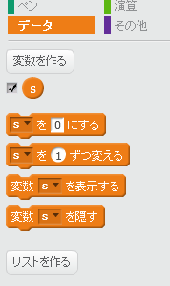**変数を作る**

１）「s」を作る

２）「s」にチェック

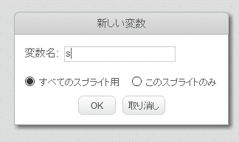

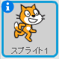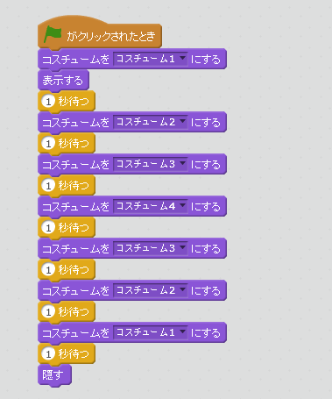**猫のプログラム１**

まずは１匹動かしてみる

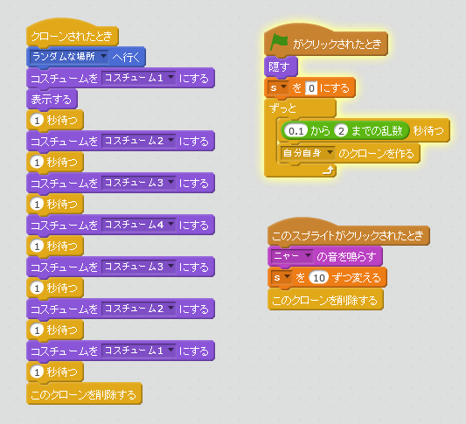**猫のプログラム２**

猫をいっぱいにする

**改造してみよう**

・背景を付けてみよう

・鳴き声を変えてみよう

・猫を動くようにしてみよう

・プログラムを短くしてみよう

・猫以外のキャラクターにしてみよう

**いろんな改造をして皆に自慢しよう**

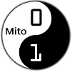

CoderDojo Mito

http://coderdojo-mito.com/